天府脑科学论坛-脑与信息发展战略研讨会
主讲人简介

1. 中国科学院上海生命科学研究院 李朝义院士
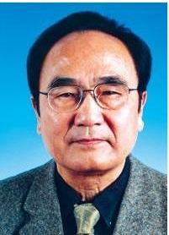李朝义，著名神经生物学家、中国科学院院士，主要从事视觉中枢研究。通过对视网膜、外膝体和视皮层神经元的非传统感受野的系统性研究，确定了在视网膜和外膝体神经元的传统感受野以外，还存在着一个比感受野面积大几十倍的“去抑制区”，并证明该“去抑制区”的活动对于传递图形的区域亮度和亮度梯度信息起决定性作用；确定了在初级视皮层神经元的感受野周围，也存在一个能调制感受野反应的大区域，并命名为“整合野”；提出了感受野“三重结构”的新理论模型来说明视觉感受野的多种功能。先后获得中国科学院自然科学二等奖、国家自然科学二等奖、何梁何利科学与进步奖。

2. 中国科学院生物物理研究所 陈霖院士
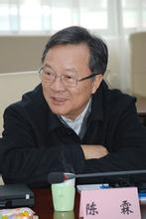陈霖，中国科学院院士，第三世界科学院（TWAS）院士，中国认知科学学会理事长。中国科学院生物物理研究所研究员，北京磁共振脑成像中心主任，“973”项目（认知基本单元）首席科学家，获求是基金会杰出科学家奖。主要从事认知科学和实验心理学，特别是视觉认知及其脑成像研究。1982年在science上提出拓扑性质知觉理论，三十多年来就“视知觉过程从哪里开始”、“什么是认知基本单元”的认知科学基本问题，向近代占统治地位的“局部首先”理论提出质疑，全面系统地发展了“大范围优先”的拓扑性质知觉理论。

3. 西安交通大学 徐宗本院士
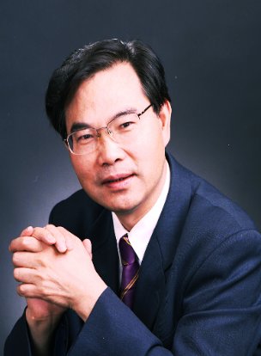

徐宗本，中国科学院院士。数学家、信号与信息处理专家、西安交通大学教授。主要从事智能信息处理、机器学习、数据建模基础理论研究。 曾提出稀疏信息处理的L(1/2)正则化理论，为稀疏微波成像提供了重要基础；发现并证明机器学习的“徐-罗奇”定理，解决了神经网络与模拟演化计算中的一些困难问题，为非欧氏框架下机器学习与非线性分析提供了普遍的数量推演准则； 提出基于视觉认知的数据建模新原理与新方法，形成了聚类分析、判别分析、隐变量分析等系列数据挖掘核心算法，并广泛应用于科学与工程领域。曾获国家自然科学二等奖、国家科技进步二等奖、中国CSIAM苏步青应用数学奖，并在世界数学家大会(2010，印度)上作45分钟特邀

4.电子科技大学 Pedro Antonio Valdes Sosa教授
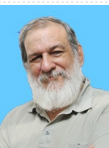P. A.Valdes-Sosa，古巴科学院及拉丁美洲科学院院士，古巴神经科学研究中心副主席，电子科技大学“外专千人计划”教授，中国-古巴神经科技转化前沿研究联合实验室主任。Pedro教授长期致力于脑电（EEG）和脑功能磁共振（fMRI）成像理论和方法的研究，在脑电溯源定位、Granger因果分析、fMRI-EEG融合技术等领域取得了多项国际公认的原创性成果。发表论文180余篇（H index 42），国际特邀报告或邀稿30余次；是NeuroImage、Brain Connectivity、Audiology and Neurotology、Philosophical Transaction of the Royal Society、MEDICC review、Frontiers等 国际著名刊物的编委；也是国际脑成像领域最有影响的学术组织--人类大脑图谱组织（OHBM）的副主席（2012）和第20届OHBM年会的程序委员会主席（德国汉堡，2014）。

5.电子科技大学 杰青 长江学者 陈华富教授、博导
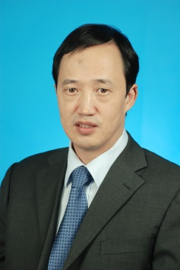陈华富, 博士，教授，博士导师，国家杰出青年基金获得者,长江学者特聘教授。神经信息教育部重点实验室副主任,信息医学中心副主任，磁共振成像研究中心主任。主要从事基于磁共振成像脑影像模式识别方法及应用研究。包括：脑成像方法研究、脑情绪认知和脑可塑性机制研究、神经和精神疾病脑影学特征研究、疾病脑网络环路异常变化和典型影像学特征研究。主持科技部863、国家自然基金重点、国家杰出青年基金等20余项科研项目。发表SCI论文120篇， SCI他引2600次。获教育部自然科学一等奖1项和教育部科技进步一等奖和二等奖各一项。

6.电子科技大学 程洪教授、博导
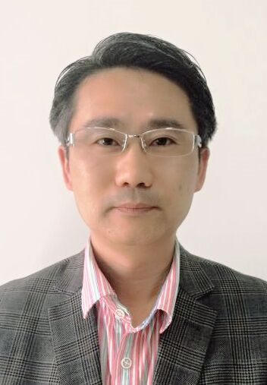程洪，博士，博士生导师，电子科技大学自动化学院教授，模式识别与机器智能实验室主任，电子科技大学机器人研究中心常务副主任、教育部新世纪优秀人才，四川省千人计划，IEEE高级会员，中国自动化学会认知系统与信号处理专委会副主任。执行主任。致力于社会服务机器人理论、应用及其产业化的系统创新性研究，主要研究方向包括人工智能、机器学习与模式识别、计算机视觉、外骨骼机器人等。主持多项国家自然科学基金、国家863 高技术计划、973计划等科研项目。编写教材与学术专著3部，发表学术论文100篇，谷歌学术引用超过1100次，H因子16；申请国家发明专利80余项。担任2014年世界多媒体大会与展示(ICME2014)财经主席、2015年中国视觉与学习青年论坛大会主席（VALSE）、2015年中国信号处理峰会财金主席(ChinaSIP)、2016年社会机器人暑期学校大会主席、2016年中国模式识别大会(CCPR)程序主席。

7. 中国科学院心理研究所 傅小兰所长、研究员
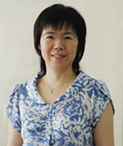傅小兰，研究员、博士生导师，脑与认知科学国家重点实验室副主任，中国心理学会候任理事长、秘书长、常务理事，中国科学院大学岗位教授。从事认知心理学及相关应用领域的研究，承担和参与科技项目 30 余项，发表中英文论文 300 余篇，主持或参与制定国家标准 9 项，获批专利 3 项，主编《心•坐标：当代心理学大家》、《情绪心理学》和《电子社会与当代心理学名著译丛》等著作。获全国三八红旗手、全国妇女创先争优先进个人、全国教科文卫体系统先进女职工工作者等荣誉称号，当选中共十八大代表。

8. 电子科技大学 郭大庆副教授
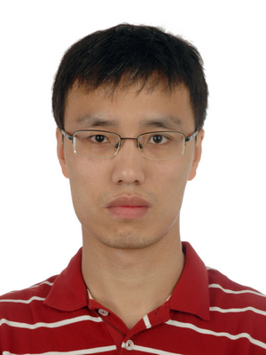郭大庆，博士，电子科技大学生命学院、神经信息教育部重点实验室、信息医学中心副教授，中国自动化学会生物控制论与医学工程专业委员会委员。近年主持多项国家自然科学基金项目，参与包括科技部重大科研仪器设备研制在内的多项重大项目。在PLoS Computat Biol、IEEE Trans、PRE等计算神经科学国际知名期刊上发表SCI论文30余篇，相关研究工作受国内外科技媒体的关注和报道。

9. 中国科学院自化研究 蒋田仔研究员 杰青 长江学者
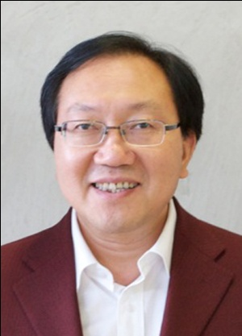蒋田仔，研究员，国家杰出青年基金获得者、长江学者特聘教授、中国科学院“百人计划”入选者、脑网络组北京市重点实验室主任、中国科学院自化研究所脑网络组研究中心主任。现任本领域多种国际刊物编委，中国认知科学学会理事，中国解剖学学会常务理事，中国解剖学学会脑网络组分会会长，中国神经科学学会精神病学基础与临床分会常务委员。主持包括973项目、科技部重大仪器专项、基金委重大研究计划重点项目、科学院先导专项课题等科研项目。在所从事的领域发表SCI收录的论文200多篇, SCI他引7000多次。申请发明专利28项，授权16项。曾获国家自然科学奖二等奖(2004)，2006 年入选“新世纪百千万人才工程国家级人选”。

10. 北京师范大学 李武教授 杰青 长江学者
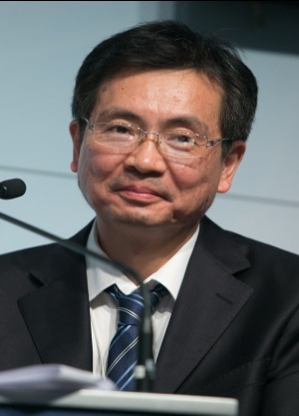李武，北京师范大学教授，国家杰出青年基金获得者、长江学者特聘教授，万人计划百千万工程领军人才，973项目首席科学家。1989年中国科技大学生物系生物物理专业毕业，1994年中科院上海生理所获神经生物博士学位。1994-1996年加州大学伯克利分校博士后，1996-1999年马普生物控制论研究所访问学者，1999-2007年洛克菲勒大学研究助理教授。现任北京师范大学认知神经科学与学习国家重点实验室主任、IDG/麦戈文脑科学研究院院长，中国神经科学学会常务理事、认知神经生物学分会主任。主要研究视觉信息加工的神经机制以及注意、经验和情绪等因素在其中的调节作用。

11. 深圳大学情绪与社会神经科学研究所 罗跃嘉所长 杰青
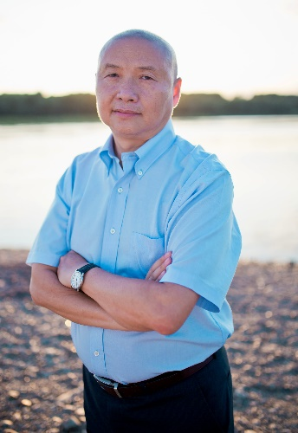罗跃嘉，深圳大学心理与社会学院特聘教授。国际社会神经科学学会理事兼中国分会会长，广东省认知科学学会会长。主要从事认知神经科学和心理生理学基础研究，先后主持国家自然基金委重点项目、国家973课题等。迄今在国内外学术刊物发表论文400篇，其中SCI/SSCI期刊收录180篇。曾获省部级科技奖10项，培养研究生100人。

12. 电子科技大学 林媛教授 长江学者
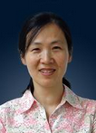林媛，电子科技大学微电子与固体电子学院教授，博士生导师。1999年在中国科学技术大学获凝聚态物理博士学位，其后分别在中科院北京物理所、美国休斯顿大学、美国Los Alamos国家实验室、美国Intel公司工作。2008年入选教育部长江学者特聘教授。2016年入选国家“万人计划”科技创新领军人才。目前主要研究方向是可延展柔性无机薄膜电子器件。

13. 电子科技大学 李宏亮教授 杰青
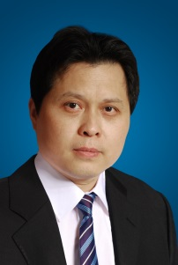李宏亮，电子科技大学电子工程学院教授， 2015年获国家杰出青年基金，发表论文100余篇，其中IEEE Transactions 33篇，Google学术引用1400余次，授权发明专利23项。荣获2014教育部自然科学奖。担任2个国际SCI期刊编委，IEEE ISPACS2010大会主席，多媒体旗舰会议IEEE ICME 2014本地执行主席，IEEE VCIP 2016技术委员会主席等。主要研究兴趣包括图像视频分析，对象分割，视觉注意力。

14. 电子科技大学 李永杰教授 教育部新世纪优秀人才
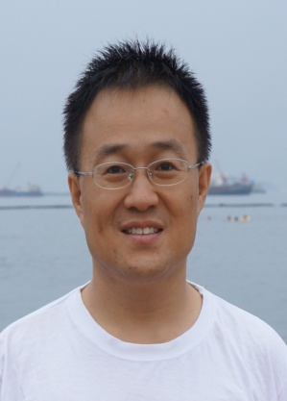李永杰，电子科技大学生命科学与技术学院教授、生物医学工程系主任，博士生导师，教育部新世纪优秀人才支持计划入选者。主要是围绕生物视觉系统建模、类脑技术及应用开展研究，建立了一系列基于生物视觉机理的图像处理新方法和新技术。相关成果发表在IEEE T-PAMI、IEEE T-IP、NeuroImage、ICCV、CVPR等重要期刊和顶级会议上。申请中国发明专利近20项，获授权15项。

15. 电子科技大学 李凌教授
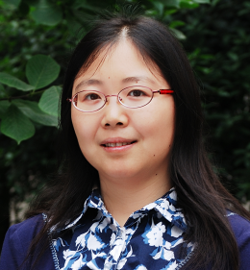李凌，博士，电子科技大学生命科学与技术学院教授、博士生导师，2008.4～2009.4美国加州大学伯克利分校访问学者。中国生物医学工程学会青年工作委员会委员，四川省认知科学学会理事会理事，四川省学术带头人后备人选。主要研究方向为视觉注意的神经机制，主持多项国家自然科学基金项目，发表学术论文75篇，包括第1作者/通讯作者SCI论文24篇，论文被Science、Cell、Neuron等期刊论文引用。

16. 四川省肿瘤医院 麻醉医学中心麻醉医学转化部 刘寅 副研究员
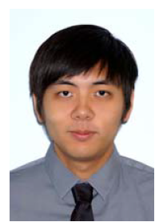刘寅，加拿大籍，2014年获得加拿大University of Western Ontario药理学/发育学博士学位。现为四川省肿瘤医院、麻醉医学中心麻醉医学转化部副研究员。对动物实验、细胞学和组织化学分析方法具有较好研究技能，主要研究方向涉及发育生物学、讯息通路传导、麻醉后脑功能改变轨线及心脏疾病等。已在包括Eur Heart J（IF：14.1）等在内的专业杂志发表SCI收录期刊论文5篇。

17. 电子科技大学 邵俊明教授
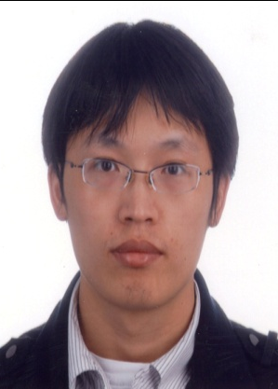邵俊明， 教授，博士生导师。2012年获德国洪堡学者称号，2015年入选四川省千人计划。一直致力于数据挖掘、机器学习的理论研究及其在脑科学领域的应用研究。在数据挖掘的三大顶级会议（SIGKDD，ICDM，SDM）及顶级期刊 IEEE TKDE及脑科学权威期刊Neurobiology of Aging，Brain等上发表论文40余篇。两篇关于大脑神经纤维的自动聚类论文分别被评为“最佳论文奖”。以“Summa cum laude”最高荣誉博士毕业。

18. 军事医学科学院研究员 王以政 杰青
王以政，博士，研究员，军事医学科学院脑中心主任。 主要从事 神经生物学领域研究。曾任中国科学院神经科学研究所研究员，博士生导师，副所长， 神经科学国家重点实验室主任。2015年任军事医学科学院脑中心主任。获国家自然科学基金委“国家杰出青年基金”。现任中国神经科学学会副理事长，国家自然科学基金委生命学部质询组专家，国家自然科学基金委国家杰出青年科学基金评审委员会委员。

19.电子科技大学生命科学与技术学院 尧德中院长、教授 杰青 长江学者
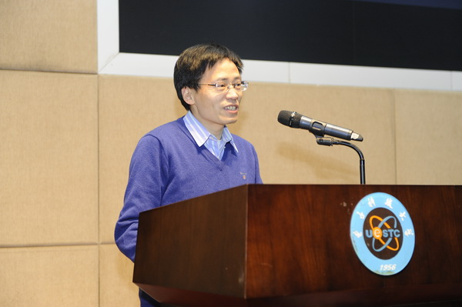尧德中，电子科技大学生命科学与技术学院院长、信息医学研究中心主任；神经信息教育部重点实验室主任、神经信息国际联合研究中心主任。国家杰出青年基金获得者，教育部长江学者，全国优秀教师。中国生物医学工程学会副理事长，中国认知科学学会理事，Phys Med Biol、 PLoS One、Frontiers in Brain Imaging Methods 等刊物编委。主要从事“无创脑信息获取及其在脑功能与脑疾病问题上的创新应用研究”。主要贡献：(1) 脑电零参考技术；（2）无标度脑波音乐技术；（3）脑电-磁共振信息融合技术。获得教育部自然科学奖一等奖1次，发表SCI论文100余篇，Google h指数32。个人网页http://www.neuro.uestc.edu.cn/bci/member/yao/yao.html

20. 中国科学院生物物理所 卓彦 研究员
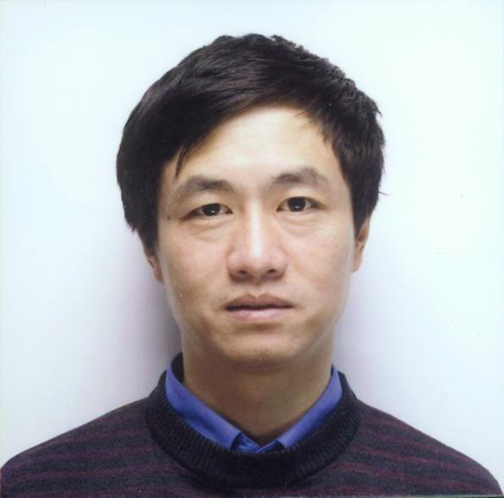卓彦，中科院生物物理所研究员，现任脑与认知科学国家重点实验室副主任，北京磁共振脑成像中心（国家大型仪器中心）副主任。主要研究方向磁共振成像技术与应用。1993年从德国马普神经病所回国投入在我国发展世界上刚刚兴起的功能磁共振成像（fMRI）研究；1997年在国内核心刊物首次发表fMRI论文；主持建设了以3T、7T磁共振和脑磁图为核心的国际水平的fMRI研究平台；在Science、PNAS等期刊发表了一系列视知觉的脑成像研究成果。近年来，主持承担国家自然科学基金重大研究计划重点课题、973项目课题和科学院重大项目课题等，获国家科技进步二等奖（第3获奖人）一次。

21. 复旦大学医学神经生物学国家重点实验室 主任 郑平教授
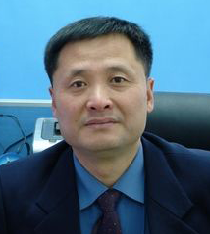郑平，复旦大学医学神经生物学国家重点实验室主任，脑科学研究院副院长，复旦大学特聘教授，复旦大学学术委员会委员，中国神经科学学会常务理事，中国神经科学学会教学与继续教育委员会主任，生理学报常务编委，Neuroscience Bulletin编委。研究方向：神经活性物质对脑功能和脑疾病的影响。研究成绩：近年重点研究了神经甾体和成瘾物质对兴奋性突触传递的作用和机制发现神经甾体对突触前谷氨酸释放具有脑区选择性作用，阐述了神经甾体在前额叶调节突触前谷氨酸释放的机制，揭示了神经甾体对前额叶突触长时程增强(LTP)的作用和机制，揭示了慢性吗啡处理对多巴胺调控杏仁核突触前谷氨酸释放作用的重塑和机制,以通讯作者在eLife, Journal of Neuroscience, Neuropsychopharmacology等国际学术期刊发表系列论文20余篇。

22. 电子科技大学 邹学明教授 千人
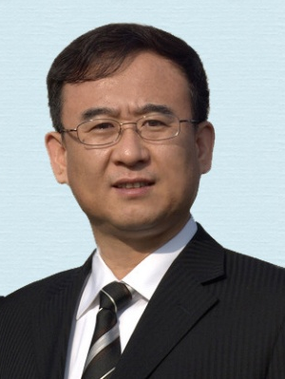邹学明，1990年获麻省理工学院学院（MIT）磁共振物理学博士学位。中组部千人计划、四川省百人计划人才入选者，奥泰医疗系统有限责任公司董事长。在磁共振医学成像系统领域有20余年的研发、设计、生产、临床应用和管理经验，具有在磁共振成像物理特别是线圈设计方面的丰富经验，主要擅长磁共振成像(MRI)整体设计以及MRI线圈设计、序列设计。作为主要负责人承担科技部“超导磁共振系统核心部件及系统研发”项目，发表相关论文近20篇、拥有30余项美国/欧洲专利。曾获美国ERNST & YOUNG美国最佳企业家奖（2001年），俄亥俄州州长杰出奖（2002年）

23. 电子科技大学 张涛教授 青年千人
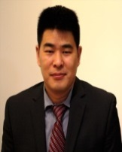

24.四川省人民医院 心身医学中心主任 周波教授
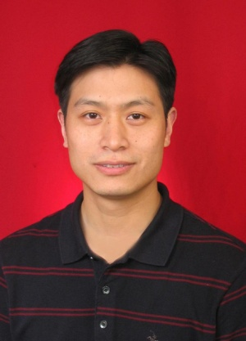周波，医学博士，主任医师，硕士生导师，四川省人民医院心身医学中心主任。从事神经内科工作20年，同时从事综合医院联络精神会诊和心理咨询工作，2011年创建四川省人民医院心身医学中心并担任主任，现为中华医学会心身医学分会委员，中华心身医学分会综合医院心身医学学科管理学组组长，中华医学会精神病学分会青年委员，中国睡眠协会青年委员，四川省医学会心身医学学组组长，四川省医学会精神病学分会常委，四川省精神科医师协会副会长，四川省心理协会常务理事，西部精神协会中青年心身医学专委会副主任委员，四川省康复学会精神康复专委会常委。发表SCI论文7篇，以及《中华神经科杂志》、《中国神经精神疾病杂志》等杂志上发表论文20余篇。曾获教育部自然科学一等奖一项，四川省科技进步三等奖一项，四川省卫计委有突出贡献的中青年专家称号。

25. 成都市第四人民医院 吴东梅博士
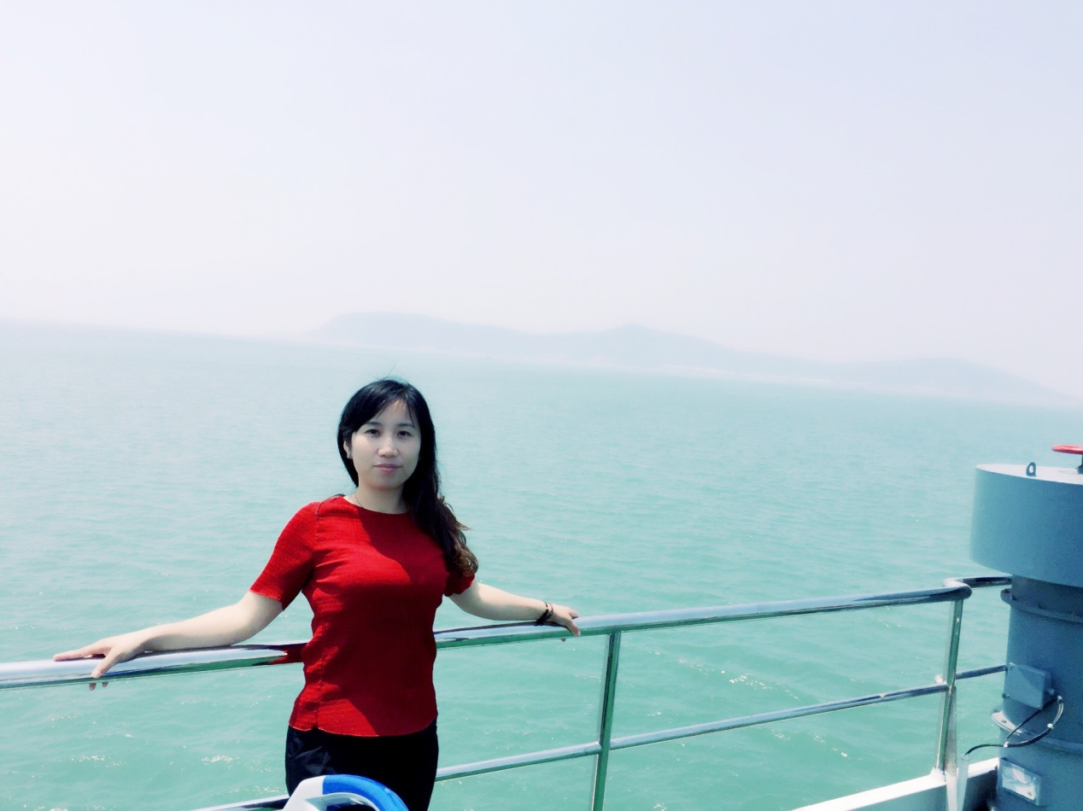吴东梅，女，毕业于四川大学华西临床医学院护理学专业，医学博士，现就职于成都市第四人民医院精神医学研究室。主要从事心理精神护理相关研究，在专业杂志发表SCI论文3篇，国内核心期刊上发表文章10余篇，参编教材和著作4部。

